Práctica: AtomLab con Node-RED y ThingsBoard (OPC UA → MQTT → plataforma IIoT)
Serie 2 · Node-RED + ThingsBoard. Es la continuación de 1-dashboard/atomlab: allí construiste la vigilancia dentro de Node-RED; aquí Node-RED pasa a ser la pasarela que lleva los datos de la central a una plataforma IIoT. Flujo resuelto para el profesorado: flows/atomlab-thingsboard-solucion.json. Panel resuelto: thingsboard/panel-atomlab.json.

Introducción
Al terminar esta práctica, la central AtomLab aparecerá en ThingsBoard como un dispositivo, con cuatro dosímetros como dispositivos propios: histórico guardado, un panel accesible desde cualquier navegador, alarmas que se crean y se borran solas, órdenes desde el panel y un registrador rápido que guarda el accidente con la hora exacta de cada muestra. No vas a programar desde cero: el código lo tienes preparado en esta guía.
La cadena que vas a construir:
- AtomLab simula una central RBMK-1000 con un servidor OPC UA (puerto 4842).
- Node-RED se suscribe a las variables, las junta y las adapta. Es la pasarela (edge gateway).
- MQTT transporta los datos desde Node-RED hasta ThingsBoard.
- ThingsBoard guarda el histórico, muestra el panel y vigila las alarmas.
- Jefe de turno ve la central desde cualquier sitio y, en la Fase 2, envía órdenes.
¿Qué cambia respecto al dashboard de Node-RED?
 | Dashboard de Node-RED | ThingsBoard
Dónde viven los datos | En la memoria de Node-RED | En una base de datos
Histórico | Lo que quepa en la gráfica | Días o meses, con zoom y medias
Quién lo ve | Quien abra tu Node-RED | Usuarios con su propio acceso
Alarmas | Las programas tú con function | Reglas configurables, con registro
Dosímetros | Números dentro de un mensaje | Un dispositivo por dosímetro y reglas por perfil
Antes de empezar, comprueba que tienes:
- ☐ El laboratorio arrancado (docker compose up -d o start_lab.cmd).
- ☐ Node-RED en http://localhost:1880 con node-red-contrib-opcua.
- ☐ AtomLab en http://localhost:8040 en estado OPERACION.
- ☐ ThingsBoard en http://localhost:8080. Entra con tenant@thingsboard.org / tenant o con la cuenta que te dé el profesor.
En el entorno Docker cada servicio se llama por su nombre: AtomLab es atomlab (endpoint opc.tcp://atomlab:4842/atomlab/) y ThingsBoard es thingsboard.
Cómo habla ThingsBoard por MQTT. La central será un dispositivo con un token de acceso, que funciona como su contraseña. Node-RED se conecta al MQTT de ThingsBoard usando ese token como usuario y publica en topics fijos:
Topic | Sentido | Para qué
v1/devices/me/telemetry | Node-RED → ThingsBoard | Medidas que cambian (se guarda su histórico)
v1/devices/me/attributes | Node-RED → ThingsBoard | Datos fijos de la central
v1/gateway/... | Node-RED → ThingsBoard | Datos de varios equipos por una conexión (Fase 2)
v1/devices/me/rpc/request/+ | ThingsBoard → Node-RED | Órdenes desde un panel (Fase 2)
v1/devices/me/rpc/response/{id} | Node-RED → ThingsBoard | Respuesta a cada orden (Fase 2)
me significa el dispositivo dueño del token.

Fase 1 — De la central a ThingsBoard (partes 1 a 6)

Parte 1 — Suscribirse a la central y agrupar
Si hiciste la práctica del dashboard, copia de allí el inject, los OpcUa-Item, el OpcUa-Client, el Agrupar y el delay (Ctrl+C y Ctrl+V en una pestaña nueva) y pasa al Comprueba.
- Pestaña nueva AtomLab → ThingsBoard.
- inject Iniciar con Inject once after 2 seconds.
- Un OpcUa-Item por variable, todos colgando del inject. Son los 21 de la serie 1 (tabla de la Parte 1 de 1-dashboard/atomlab), incluido ns=2;s=Servidor.Latido (Int32).
- Todos a un OpcUa-Client: Endpoint opc.tcp://atomlab:4842/atomlab/, Security None, Action SUBSCRIBE, 1 segundo.
- A su salida, un function Agrupar:
// ENTRADA: un mensaje por variable (msg.topic = NodeId, msg.payload = valor)
// SALIDA: msg.payload = todas las variables recibidas, agrupadas por sistema
if (!String(msg.topic).startsWith("ns=")) {
return null; // avisos del propio cliente (p. ej. subscriptionId): no son datos
}
let valor = msg.payload;
// algunas versiones envían el valor dentro de { value: ... }
while (valor !== null && typeof valor === "object" && "value" in valor) {
valor = valor.value;
}
if (typeof valor === "number") {
valor = Math.round(valor * 1000) / 1000; // 3 decimales
}
// "ns=2;s=Reactor.PotenciaTermica" → ["Reactor", "PotenciaTermica"]
const partes = String(msg.topic).split("s=").pop().split(".");
const variable = partes.pop();
const central = flow.get("central") || {};
let sitio = central;
for (const p of partes) { // crea Reactor, CircuitoPrimario...
sitio[p] = sitio[p] || {};
sitio = sitio[p];
}
sitio[variable] = valor;
central.timestamp = new Date().toISOString();
flow.set("central", central);
msg.payload = central;
return msg;
- Un delay Rate Limit 1 msg/s, drop intermediate messages, y un debug a su salida. Deploy.
Comprueba. En el debug llega cada segundo un objeto con Reactor, CircuitoPrimario, Generador, Radiacion, Proteccion y Servidor.

Parte 2 — Crear el dispositivo
- En ThingsBoard: Entities → Devices → + → Add new device. Name Central-AtomLab. Add.
- Abre el dispositivo y pulsa Copy access token. Guárdalo: lo necesitas en la Parte 4.
El token es la contraseña del dispositivo: no lo publiques ni lo dejes en un flujo que vayas a compartir.

Parte 3 — Preparar la telemetría
ThingsBoard trabaja con claves planas (potencia_mwt, no Reactor.PotenciaTermica). Conecta al delay un function Preparar telemetría:
// ENTRADA: el estado de la central agrupado por sistema
// SALIDA: msg.payload = { ts, values } con claves planas para ThingsBoard
const r = msg.payload.Reactor || {};
const c = msg.payload.CircuitoPrimario || {};
const g = msg.payload.Generador || {};
const rad = msg.payload.Radiacion || {};
const pr = msg.payload.Proteccion || {};
msg.payload = {
ts: Date.now(),
values: {
potencia_mwt: r.PotenciaTermica,
reactividad_beta: r.Reactividad,
periodo_s: r.Periodo,
orm_barras: r.ORM,
t_combustible_c: r.TempCombustible,
vacio_pct: r.Vacio,
xenon_rel: r.Xenon,
consigna_mwt: r.ConsignaActual,
bombas: c.BombasEnMarcha,
caudal_kgs: c.Caudal,
presion_mpa: c.Presion,
nivel_pct: c.NivelSeparadores,
potencia_mwe: g.PotenciaElectrica,
frecuencia_hz: g.Frecuencia,
dosis_central_msvh: rad.SalaCentral,
estado: pr.Estado,
scram: pr.Scram,
protecciones: pr.ProteccionesActivas
}
};
return msg;
Comprueba. ¿Por qué se envía ts (la hora) en lugar de dejar que la ponga ThingsBoard? ¿Qué variables de la Parte 1 no se envían? ¿Por qué no hace falta guardar el histórico del Latido?

Parte 4 — Publicar por MQTT en ThingsBoard
- mqtt out conectado al Preparar telemetría. Crea su servidor:
  - Name: ThingsBoard · Central-AtomLab
  - Server: thingsboard. Port: 1883. MQTT V3.1.1.
  - Pestaña Security: Username = el token. Password vacío.
- Topic v1/devices/me/telemetry, QoS 1.
- Deploy. Bajo el nodo aparece connected.
- En ThingsBoard abre Central-AtomLab → Latest telemetry: deben aparecer 18 claves y el dispositivo pasa a Active.
Comprueba. Compara potencia térmica, eléctrica y ORM con la web de AtomLab. Cambia una letra del token y haz Deploy: ¿qué pasa? Vuelve a ponerlo bien.

Parte 5 — Atributos: la ficha de la central
- inject Al desplegar (once after 1 s) → function Ficha de la central:
// SALIDA: atributos de cliente (datos que casi no cambian)
msg.payload = {
tipo_reactor: "RBMK-1000",
potencia_nominal_mwt: 3200,
potencia_nominal_mwe: 1000,
moderador: "grafito",
refrigerante: "agua ligera en ebullición (circuito único)",
endpoint_opcua: "opc.tcp://atomlab:4842/atomlab/",
pasarela: "Node-RED"
};
return msg;
- Su salida a otro mqtt out con el mismo servidor y topic v1/devices/me/attributes.
- Deploy → Central-AtomLab → Attributes → Client attributes.
Dato | ¿Telemetría o atributo? | ¿Por qué?
Potencia térmica
Potencia nominal
Xenón
Tipo de reactor

Parte 6 — Primer panel
- Dashboards → + → Create new dashboard: Monitorización Central AtomLab.
- Edit mode → Entity aliases: alias Central, Filter type Single entity, Device Central-AtomLab.
- Add widget → Cards → Value card por dato:
Dato | Clave | Unidad
Potencia térmica | potencia_mwt | MWt
Potencia eléctrica | potencia_mwe | MWe
ORM | orm_barras | barras
Reactividad | reactividad_beta | β
Presión | presion_mpa | MPa
Estado | estado
Bombas | bombas | de 8
- Save.
Comprueba. ¿Podría el jefe de turno ver tu panel desde su casa? ¿Y el dashboard de la serie 1?

Fase 1 — Histórico, alarmas y comunicación (partes 7 a 10)

Parte 7 — Histórico
- Charts → Time series chart con potencia_mwt y potencia_mwe, ventana Realtime → last 15 minutes.
- En AtomLab baja la consigna a 1600 MWt (Fijar) y, cuando llegue, vuelve a 3200.
Comprueba. ¿Baja igual la potencia eléctrica que la térmica? Calcula el rendimiento (MWe / MWt) a 3200 y a 1600 MWt. Cierra el navegador y vuelve a abrir el panel: ¿sigue ahí la curva?

Parte 8 — Simular una incidencia
- En AtomLab quita dos bombas (de 6 a 4) y, 1 minuto después, pulsa Disparar en la turbina.
- Mira el panel y anota:
Variable | Antes | 4 bombas | Turbina disparada | Hora
Potencia térmica (MWt)
Potencia eléctrica (MWe)
Presión (MPa)
Estado
- Vuelve a Escenario → Plena potencia en AtomLab.
Preguntas: ¿qué disparó el reactor? ¿Lo puedes saber solo con este panel? ¿Qué clave añadirías a la telemetría para saberlo? (Pista: está en la carpeta Proteccion.)

Parte 9 — Reglas de alarma
En la serie 1 programaste la alarma del ORM con un function. En ThingsBoard se configura, sin código, y queda registrada.
- Central-AtomLab → pestaña Alarm rules → + → Create new alarm rule. Alarm type: ORM bajo.
- Arguments: orm (Latest telemetry, clave orm_barras) y estado (Latest telemetry, clave estado).
- Trigger condition: Major; orm less than 15 y estado equal OPERACION (texto); Condition type Duration 5 seconds.
- Clear condition: orm greater or equal 15. Add.
- Crea otra regla Accidente: argumento estado; Critical si estado equal ACCIDENTE; se borra si not equal.
- En el panel: Alarm widgets → Alarms table con el alias Central.
Comprueba.
- ¿Por qué la regla del ORM exige además estado = OPERACION? (Pista: tras un SCRAM todas las barras están dentro; ¿y con la central parada?)
- ¿Para qué sirve la duración de 5 segundos?
- Las dos alarmas las probarás «de verdad» en la Parte 13.

Parte 10 — Detectar que la central ha dejado de responder
- Central-AtomLab → Attributes → Server attributes → +: clave inactivityTimeout, Integer, 30000.
- Regla Sin comunicación: argumento active (Attribute, Server attributes, clave active); Critical si active equal false; se borra si true.
- En Node-RED deja el OpcUa-Client Disabled, Deploy, espera 1 minuto y vuelve a activarlo.
Comprueba. ¿Cuánto tardó la alarma? ¿Por qué esto funciona aunque la central esté estable y sus valores no cambien? (Pista: ¿qué variable cambia siempre y hace que el delay siga enviando?)

Fase 2 — Dosímetros, órdenes y registrador (partes 11 a 13)
Antes, guarda una copia: exporta el flujo o crea un snapshot en http://localhost:8090.

Parte 11 — Los dosímetros como dispositivos (API de gateway)
Cada dosímetro de la central es un equipo distinto: interesa que cada uno tenga su histórico y sus alarmas. Node-RED se presentará como una pasarela que envía los datos de varios equipos por una sola conexión.
Topic | Qué envía Node-RED
v1/gateway/connect | «Existe Dosimetro-SalaCentral y es de tipo dosimetro»
v1/gateway/telemetry | { "Dosimetro-SalaCentral": [ { "ts": …, "values": { "dosis_msvh": … } } ] }
- Dos dosímetros más. Añade dos OpcUa-Item al cliente de la Parte 1: ns=2;s=Radiacion.SalaTurbinas y ns=2;s=Radiacion.Exterior (Double), con su propio inject Iniciar dosímetros.
- La pasarela. En ThingsBoard crea el dispositivo Pasarela-Dosimetros marcando Is gateway y copia su token.
- Conecta al delay un function Gateway dosímetros:
// ENTRADA: el estado de la central agrupado por sistema
// SALIDA: mensajes para la API de gateway de ThingsBoard (un dispositivo por dosímetro)
const DOSIMETROS = {
SalaCentral: "Dosimetro-SalaCentral",
SalaControl: "Dosimetro-SalaControl",
SalaTurbinas: "Dosimetro-SalaTurbinas",
Exterior: "Dosimetro-Exterior"
};
const rad = msg.payload.Radiacion || {};
const ahora = Date.now();
const telemetria = {};
for (const [zona, dispositivo] of Object.entries(DOSIMETROS)) {
if (rad[zona] === undefined) continue; // aún no ha llegado esa zona
telemetria[dispositivo] = [{ ts: ahora, values: { dosis_msvh: rad[zona] } }];
}
if (Object.keys(telemetria).length === 0) return null;
const mensajes = [];
if (!context.get("conectados")) { // la primera vez: dar de alta los dosímetros
context.set("conectados", true);
for (const dispositivo of Object.values(DOSIMETROS)) {
mensajes.push({ topic: "v1/gateway/connect", payload: { device: dispositivo, type: "dosimetro" } });
}
}
mensajes.push({ topic: "v1/gateway/telemetry", payload: telemetria });
return [mensajes];
- Su salida a un mqtt out con un servidor nuevo ThingsBoard · Pasarela-Dosimetros (usuario = token de la pasarela) y topic vacío (lo pone el código). Deploy.
- Regla por perfil. Profiles → Device profiles → dosimetro → Alarm rules: Radiación alta, argumento dosis (clave dosis_msvh), Critical si dosis greater than 1, se borra si less or equal 1.
- En el panel: alias Dosímetros (Filter type Device type, dosimetro) y Tables → Entities table con la clave dosis_msvh.
Comprueba. ¿Cuántos dispositivos ha creado ThingsBoard solo? ¿Con qué perfil? ¿Cuántas conexiones MQTT usa Node-RED para los cuatro?

Parte 12 — Órdenes desde ThingsBoard (RPC)
Método | Parámetros | Variable OPC UA que se escribe
setPotencia | 0–3200 | ns=2;s=Mandos.ConsignaPotencia (Double)
setBombas | 0–8 | ns=2;s=Mandos.Bombas (Int32)
az5 | — | ns=2;s=Mandos.AZ5 (Boolean true)
- mqtt in con el servidor de la central, topic v1/devices/me/rpc/request/+, salida a parsed JSON object.
- function Órdenes desde ThingsBoard, Outputs: 2:
// ENTRADA: una orden (petición RPC) enviada desde el panel de ThingsBoard
// msg.topic = "v1/devices/me/rpc/request/7"
// msg.payload = { "method": "setPotencia", "params": 2400 }
// SALIDAS: 1 escritura OPC UA · 2 respuesta a ThingsBoard
const id = msg.topic.split("/").pop();
const metodo = msg.payload.method;
const valor = msg.payload.params;
function respuesta(datos) {
return { topic: "v1/devices/me/rpc/response/" + id, payload: datos };
}
if (metodo === "setPotencia") {
const mwt = Number(valor);
if (!Number.isFinite(mwt) || mwt < 0 || mwt > 3200) {
return [null, respuesta({ ok: false, error: "Fuera de rango (0-3200 MWt)" })];
}
return [{ topic: "ns=2;s=Mandos.ConsignaPotencia", datatype: "Double", payload: mwt },
respuesta({ ok: true, consigna_mwt: mwt })];
}
if (metodo === "setBombas") {
const n = Number(valor);
if (!Number.isInteger(n) || n < 0 || n > 8) {
return [null, respuesta({ ok: false, error: "Bombas: de 0 a 8" })];
}
return [{ topic: "ns=2;s=Mandos.Bombas", datatype: "Int32", payload: n },
respuesta({ ok: true, bombas: n })];
}
if (metodo === "az5") {
return [{ topic: "ns=2;s=Mandos.AZ5", datatype: "Boolean", payload: true },
respuesta({ ok: true, orden: "AZ-5" })];
}
return [null, respuesta({ ok: false, error: "Orden desconocida: " + metodo })];
- Salida 1 → OpcUa-Client WRITE (mismo endpoint). Salida 2 → mqtt out con el servidor de la central y topic vacío.
- Deploy. En el panel: Control widgets → RPC debug terminal (alias Central). Prueba setPotencia 2400, setPotencia 5000 y setBombas 9.
- Añade Control widgets → Slider Consigna de potencia (0–3200, Execute RPC setPotencia) y Command button AZ-5 (Execute RPC az5, color rojo).
En una instalación real jamás se permitiría un AZ-5 desde un panel web: las protecciones de un reactor están en sistemas aislados, cableados y redundantes. Aquí lo hacemos para entender el RPC.
Comprueba. ¿Qué responde cada orden? ¿Quién rechaza setBombas 9: Node-RED o AtomLab? ¿Y si escribieras 9 directamente por OPC UA?

Parte 13 — Registrador rápido y el 26-04-1986 (ampliación final)
La telemetría de la Fase 1 sale a 1 mensaje por segundo. Para guardar un suceso rápido sin saturar la plataforma, la pasarela muestrea deprisa, guarda las muestras con su hora real y las envía en lotes. ThingsBoard acepta una lista de { ts, values }.
- inject Iniciar → dos OpcUa-Item (Reactor.PotenciaTermica y Reactor.Reactividad) → OpcUa-Client SUBSCRIBE cada 250 ms.
- Otro inject Cada 2 s que pone msg.enviar = true (booleano) y se repite cada 2 s.
- Los dos van a un function Registrador:
// ENTRADA: PotenciaTermica y Reactividad suscritas cada 0,25 s
// SALIDA: cada 2 s, un lote con TODAS las muestras y su hora real
// [ { ts, values }, { ts, values }, ... ] → v1/devices/me/telemetry
const lote = context.get("lote") || [];
if (msg.enviar === true) { // el inject de cada 2 s: enviar el lote
context.set("lote", []);
if (lote.length === 0) return null;
node.status({ text: lote.length + " muestras enviadas" });
return { payload: lote };
}
// una muestra de OPC UA: guardarla con la hora en que llegó
if (!String(msg.topic).startsWith("ns=")) return null; // no es un dato
let valor = msg.payload;
while (valor !== null && typeof valor === "object" && "value" in valor) valor = valor.value;
const clave = String(msg.topic).endsWith("Reactividad") ? "rapida_reactividad_beta" : "rapida_potencia_mwt";
lote.push({ ts: Date.now(), values: { [clave]: valor } });
context.set("lote", lote);
return null;
- Su salida → mqtt out del servidor de la central, topic v1/devices/me/telemetry. Deploy.
- En el panel, una gráfica Registrador rápido con rapida_potencia_mwt.
- El experimento. En AtomLab: Escenario → 26-04-1986 · 01:22; espera 1 minuto; Prueba de inercia; unos 35 s después pulsa AZ-5 desde tu panel de ThingsBoard.
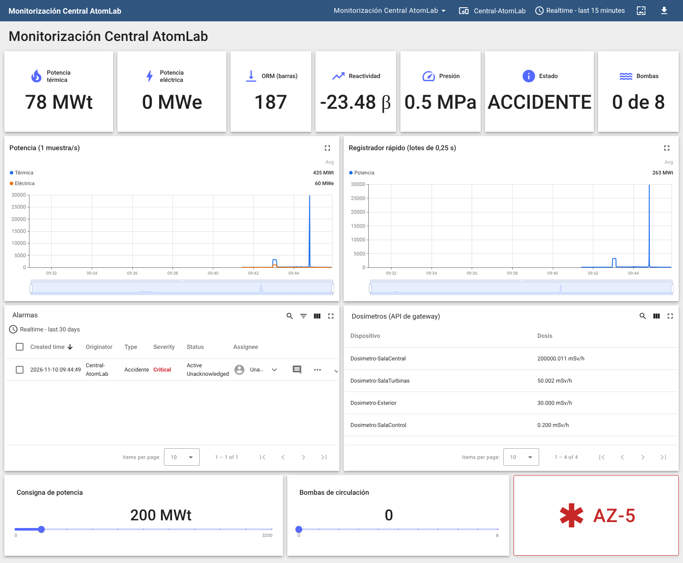
Panel resuelto tras el accidente (captura real del laboratorio).
Preguntas:
- ¿Qué alarmas saltaron y en qué orden? Mira su hora en la tabla de alarmas. ¿Saltó ORM bajo antes de la prueba?
- Haz zoom en las dos gráficas alrededor del AZ-5. ¿Cuántos puntos tiene cada una en esos 3 segundos? ¿Cuál permite ver la subida?
- ¿Por qué es importante que el ts lo ponga la pasarela al recibir la muestra y no ThingsBoard al recibir el lote?
- ¿Qué pasaría con el registrador si se cortara la red 10 segundos? ¿Cómo lo mejorarías?
Para volver a la normalidad: Escenario → Plena potencia.
Así queda el flujo:
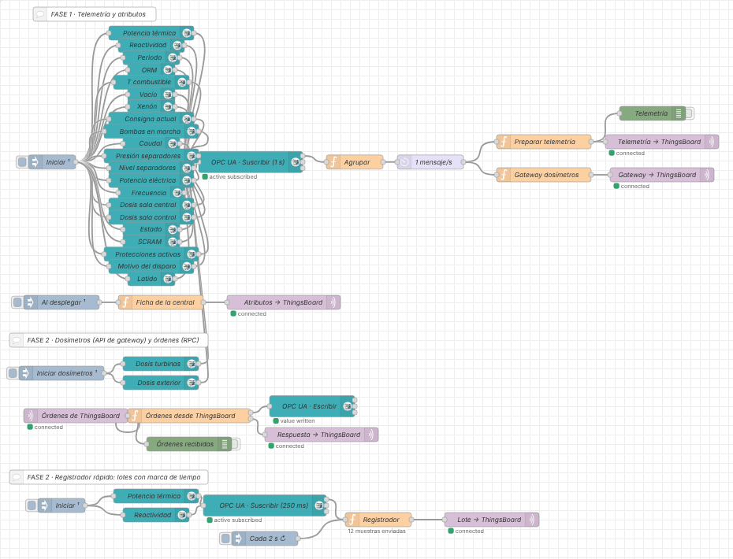
Flujo resuelto en Node-RED (captura real del laboratorio).

Cierre y entrega
Una plataforma IIoT guarda los datos, avisa aunque nadie esté mirando y permite bajar al detalle de cada equipo. Pero no sustituye a los sistemas de seguridad: en una central nuclear las protecciones nunca dependen de la nube.
Qué entregar:
- ☐ Flujo de Node-RED exportado en JSON. Comprueba que no contiene los tokens.
- ☐ Panel de ThingsBoard exportado (icono Export del panel).
- ☐ Captura de Latest telemetry y Client attributes de la central.
- ☐ Captura del panel tras el experimento de la Parte 13, con las alarmas y los dosímetros.
- ☐ Tablas de las partes 5 y 8 completadas.
- ☐ Respuestas a las preguntas finales.
Preguntas finales:
- Dibuja el camino de una medida desde la variable OPC UA hasta el panel. ¿En qué tramo se usa OPC UA y en cuál MQTT? ¿Por qué no conectar ThingsBoard directamente por OPC UA?
- ¿Qué diferencia hay entre telemetría y atributo? Pon dos ejemplos de la central.
- ¿Qué ventaja tiene que cada dosímetro sea un dispositivo con una regla en su perfil?
- Compara el registrador por lotes con enviar cada muestra en un mensaje MQTT: ¿qué ganas y qué pierdes?
- ¿Qué controles pondrías antes de permitir órdenes desde la nube a una instalación crítica?
Si algo no funciona:
Síntoma | Causa probable | Qué hacer
El OpcUa-Client no se pone en verde | Endpoint mal escrito | opc.tcp://atomlab:4842/atomlab/ (con la barra final)
El mqtt out pasa a disconnected | Token mal copiado o en el campo equivocado | El token va en Username; Password vacío
Latest telemetry vacío pero connected | Topic mal escrito | Exactamente v1/devices/me/telemetry
El dispositivo pasa a Inactive con todo bien | No llega el Latido | Añade el item ns=2;s=Servidor.Latido
No se crean los dosímetros | La pasarela no está marcada como gateway | Edita el dispositivo y marca Is gateway
Los dosímetros salen con perfil default | Falta el v1/gateway/connect | Usa el código sin cambios y haz Deploy
La regla de estado no salta | Argumento de tipo número | El filtro de estado es de tipo String
El terminal RPC da timeout | El mqtt in no usa el servidor de la central | El mqtt in y el mqtt out de respuesta usan el mismo servidor
La orden responde ok pero AtomLab no cambia | Cliente de escritura sin WRITE, o central en SCRAM | Revisa Accesos de clientes en AtomLab
El registrador no envía nada | El inject no pone msg.enviar como boolean | Propiedad enviar, tipo boolean, true

